TRABAJO N° 12 “Camino a la Independencia”

- Observá con atención la siguiente imagen.
¿Identificás alguna de las personas que aparecen en el cuadro? Nombralas:
………………………………………….
………………………………………….
………………………………………….
………………………………………….
Entre los integrantes de la Primera Junta de Gobierno había dos militares y un sacerdote, indicá cuáles son y cómo te diste cuenta:
………………………………………….
………………………………………….
………………………………………….
………………………………………….
………………………………………….
………………………………………….
………………………………………….
………………………………………………………………………………………………………………………………………..
………………………………………………………………………………………………………………………………………..
………………………………………………………………………………………………………………………………………..
- Leé la siguiente información sobre temas muy importantes para entender el proceso de por el que pasamos antes de llegar a ser independientes.
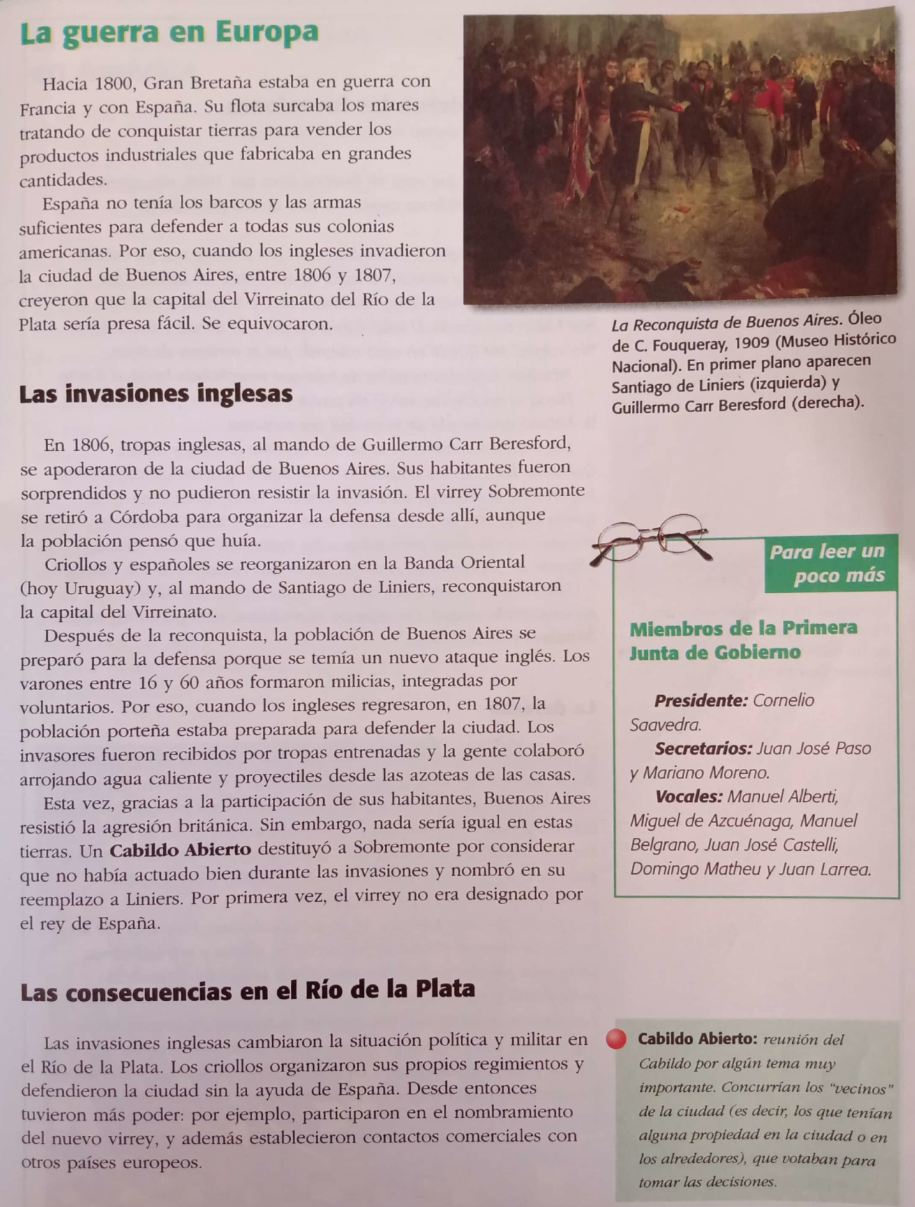

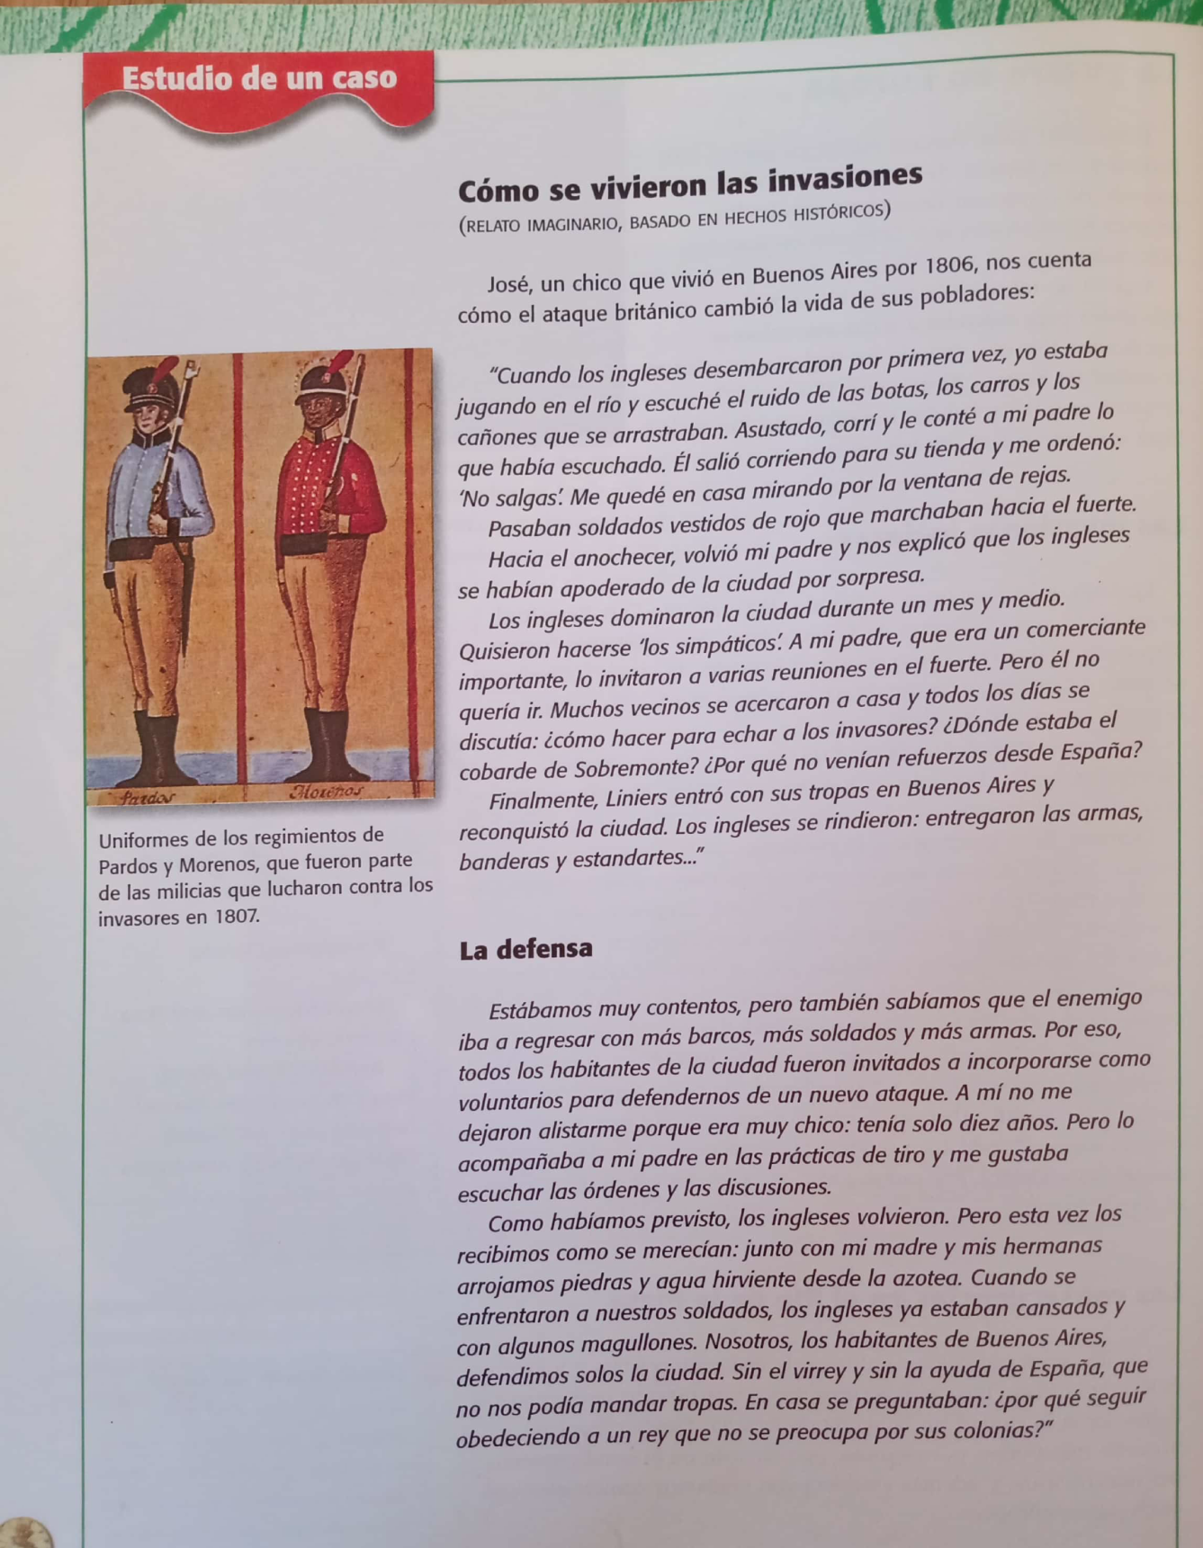

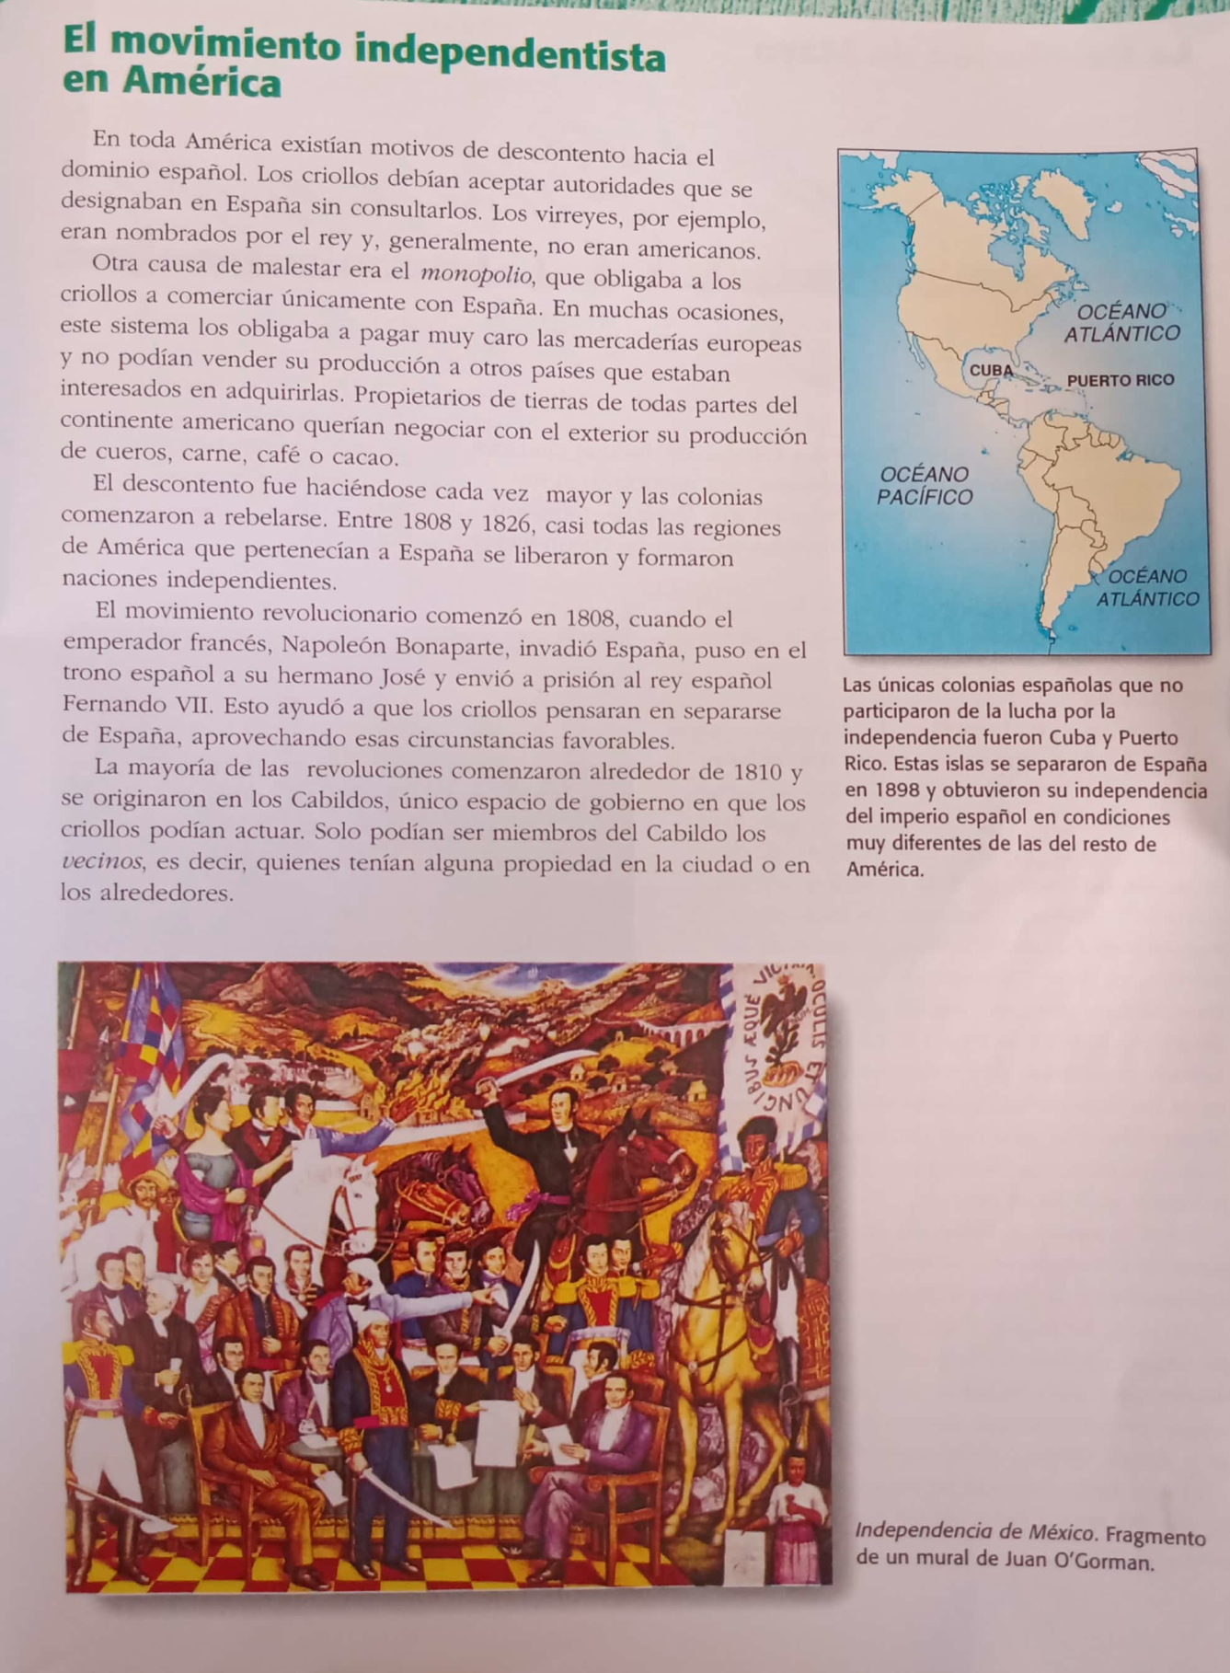

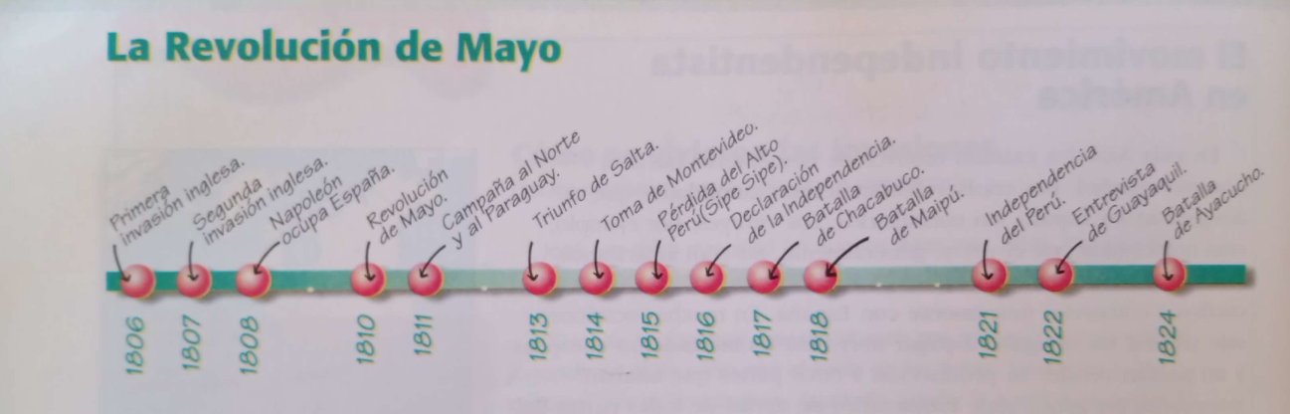
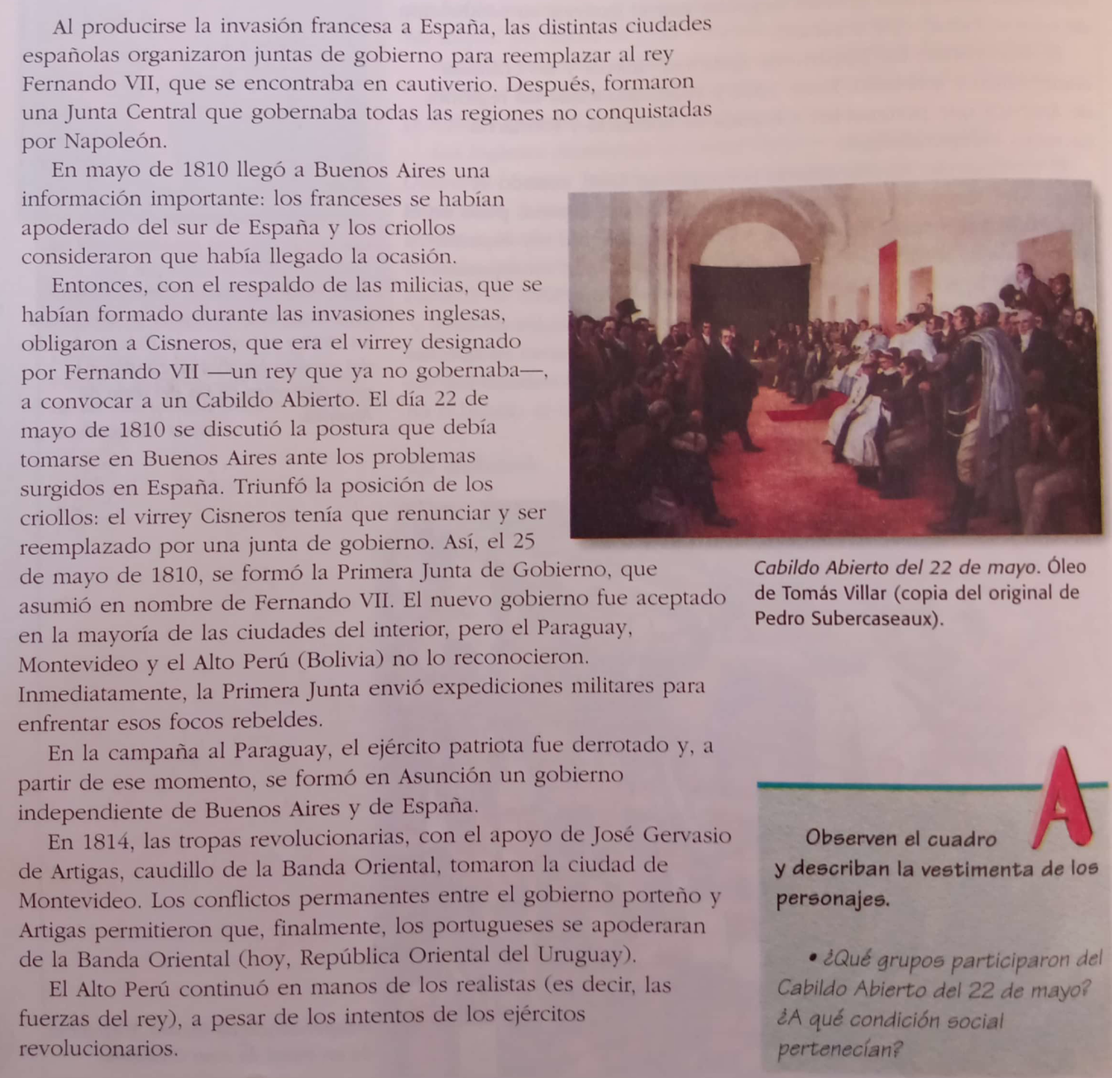
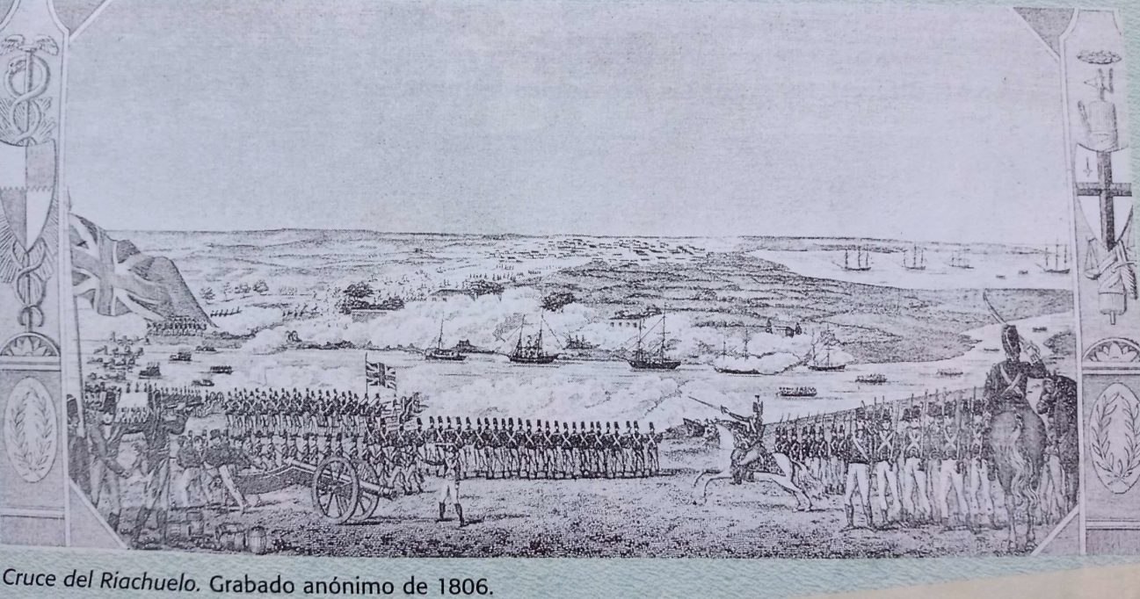
- Observá con atención la siguiente pintura y luego respondé.
- ¿Qué están haciendo los personajes de la pintura?
……………………………………………………………………………………………………………………………………………………………………………………………………………………………………………………………………………………………………
- ¿De qué país es la bandera que está ubicada a la izquierda?
………………………………………………………………………………………………………………………………………………….
- ¿A qué suceso histórico se refiere la pintura?
…………………………………………………………………………………………………………………………………………………
- Lée atentamente la siguiente carta.

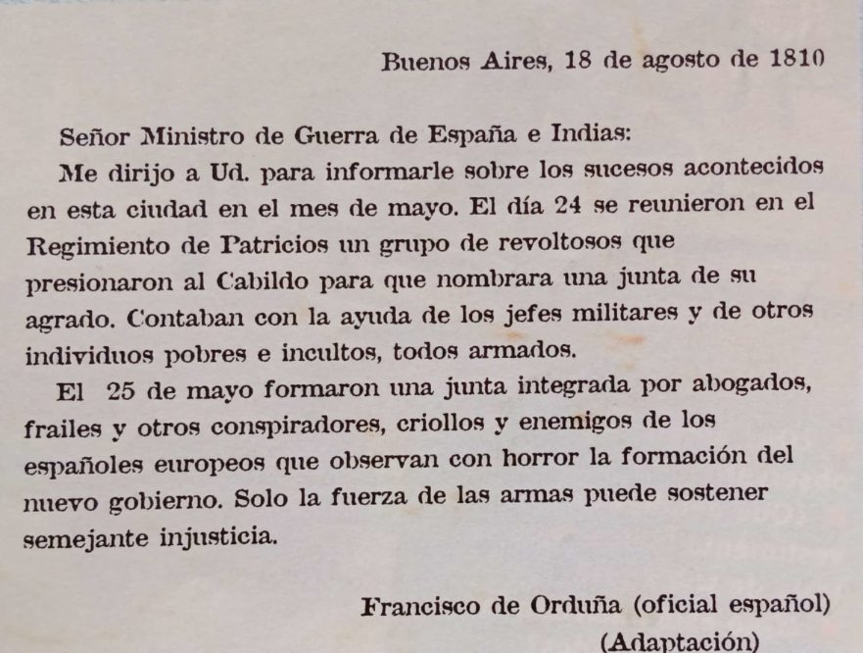

- ¿Cuánto tiempo después de la Revolución de Mayo se escribió esta carta?
………………………………………………………………………………………………………………………………………………
- ¿A quién fue dirigida?
………………………………………………………………………………………………………………………………………………
- ¿Quién la escribió?
………………………………………………………………………………………………………………………………………………
- ¿Qué opinión expresa acerca de la Junta formada en Buenos Aires el día 25? ¿Influyeron en esa opinión su nacionalidad y sus funciones? Justificá tus respuestas.
…………………………………………………………………………………………………………………………………………………………………………………………………………………………………………………………………………………………………………………………………………………………………………………………………………………………………………………………………………………………………………………………………………………………………………………………………………………………………………………………………………………………………………………………………………………………….
- Antes de enviar el documento recuerden nombrarlo de la siguiente manera:
6-CollanteBelén-S-11 (Es un ejemplo, tienen que poner sus datos)
Deben enviar por correo, para corregir las actividades de las hojas 6 y 7, el lunes 6 de julio.
Importante: En las clases de zoom del miércoles 1 y jueves 2 de julio, trabajaremos con preguntas de comprensión en un formulario de google, por lo cual es muy importante que tengan leídas y comprendidas las hojas 2,3,4 y 5 que tienen en este trabajo.
¡Suerte!
Abrazo Belén

